**钢丝绳切绳吨公里第二期问题2**

1、钢丝绳直径修改为输入方式后，切绳临界值如何计算？其中Qm为钢丝绳每米工作量，根据钢丝绳直径获取，修改为输入方式后如何获取？按下表获取

|  |  |  |  |  |  |
| --- | --- | --- | --- | --- | --- |
| 钢丝绳直径mm | 26.0 | 29.0 | 32.0 | 35.0 | 38.0 |
| 每米工作量t·km/m | 34 | 48 | 67 | 86 | 100 |
| 钢丝绳直径in | 1 | 1 1/8 | 1 1/4 | 1 3/8 | 1 1/2 |
| 每米工作量ton·miles/ft | 7 | 10 | 14 | 18 | 21 |



原公式如下图：

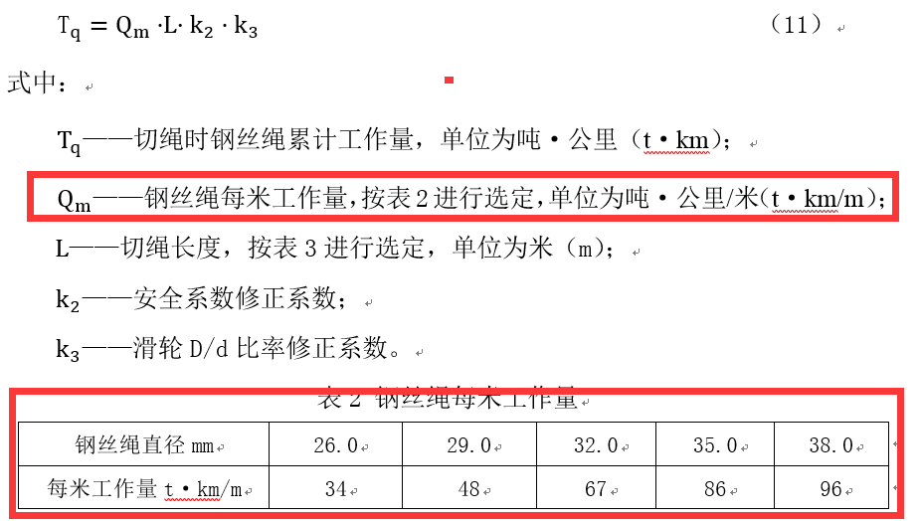

2、难度系数去除后，钻井作业过程的吨公里如何计算？其中K1为难度系数，去除这个系数后，公式如何变化？去除K1后，公式中不再用到K1，即不用乘K1。



原公式如下图：

